**感悟：**

**第一次上机实验，熟悉了c++新增的输入和输出cin和cout，实现了课本理论到实践的转变。**

**程序1:**

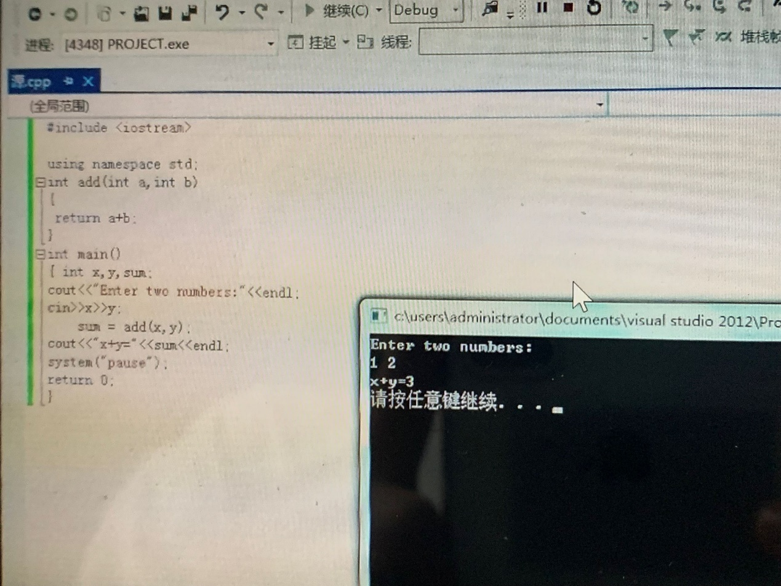

**程序2：**

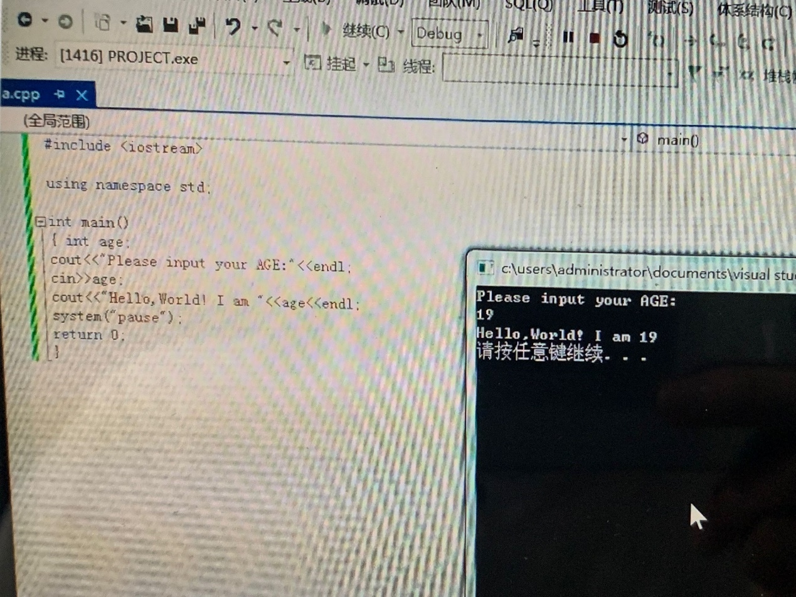

**感悟：第一次上机实验，熟悉了c++新增的输入和输出cin和cout，实现了课本理论到实践的转变。**